**中南民族大学**

**毕业论文(设计)**

学院: 计算机科学学院

专业: 年级:

题目:课程设计管理系统的设计与实现

学生姓名: 学号:

指导教师姓名: 吴立锋 职称:副教授

2018年5月

**中南民族大学本科毕业论文（设计）原创性声明**

本人郑重声明：所呈交的论文是本人在导师的指导下独立进行研究所取得的研究成果。除了文中特别加以标注引用的内容外，本论文不包含任何其他个人或集体已经发表或撰写的成果作品。本人完全意识到本声明的法律后果由本人承担。

作者签名： 年 月 日

目 录

[摘要 1](#_Toc4899)

[Abstract 1](#_Toc28316)

[引言 2](#_Toc20662)

[1 开发工具及技术简介 2](#_Toc8393)

[1.1 HTML（Hyper Text Markup Language） 2](#_Toc4503)

[1.2 CSS（Cascading Style Sheets） 2](#_Toc3980)

[1.3 AJAX（Asynchronous Javascript And XML） 2](#_Toc2626)

[1.4 JAVASCRIPT 3](#_Toc19277)

[1.5 XML（Extensible Markup Language） 3](#_Toc2011)

[1.6 SQL（ Structured Query Language） 3](#_Toc22933)

[1.7 ASP.NET（Active Server Page .NET） 3](#_Toc31468)

[2 需求分析 3](#_Toc3396)

[2.1 用户需求分析 3](#_Toc1360)

[2.2 系统功能分析 4](#_Toc6499)

[3 系统设计 4](#_Toc3130)

[3.1 功能模块设计 4](#_Toc31604)

[3.2数据库设计 5](#_Toc6074)

[4 详细设计 8](#_Toc377)

[4.1用户登录模块 8](#_Toc21301)

[4.2管理员用户模块 8](#_Toc4364)

[4.3教师用户模块 11](#_Toc24216)

[4.4学生用户界面 15](#_Toc16432)

[结论 17](#_Toc24162)

[致 谢 17](#_Toc5583)

[参考文献 18](#_Toc26801)

课程设计管理系统的设计与实现

摘要：随着我国经济的快速发展以及的生活水平的提高，人们对于精神方面的需求就与日俱增。其中以电影需求尤为突出，那么为了适应人们的购票需求。我决定开发一款在线购票应用来方面人们购票。本系统是一个基于web技术的电影票在线售卖系统设计实现的，因此系统的开发主要主要就是涉及html、css、javascript、vue框架的前端页面的开发以及node、express框架的后端开发和mongodb的数据库支持。本系统将为用户带来可以在线上直接选择电影票，然后在线支付的快捷方式来购票使得用户拥有更好的购票体验。同时推出网上购票也为订票、售票、检票、票款等部门减少了工作强度提高了工作效率，给广大的顾客带来了快捷、优质、有序的服务。

关键词：电影票在线售卖系统；javascript；node；mongodb

Movie Ticket Online Sales System

Abstract：With the rapid development of our country’s economy and the improvement of our living standards, people’s spiritual needs are increasing. Among them, the film demand is particularly prominent, so in order to meet people's ticketing needs. I decided to develop an online ticket application for people to buy tickets. This system is a web movie ticket online sale system based on web technology. Therefore, the main development of the system is the development of the front page involving html, css, javascript, vue framework and the backend development of node and express framework and mongodb. Database support. The system will bring users the ability to directly select movie tickets online, and then pay for tickets online to make the user have a better ticketing experience. At the same time, the introduction of online ticketing has also reduced the work intensity for booking, ticketing, ticket checking, ticketing, and other departments to increase work efficiency, and has brought fast, high-quality, and orderly services to a wide range of customers.

**Keywords**： Movie Ticket Online Sales System；javascript；node；mongodb

# 引言

随着现代教育的不断发展，各大高校对于学生的实践能力日益重视，课程设计无疑成为一门重要的课程，但是原有的课程设计管理方式越发不能适应现代教育的需求。

以我校为例：课程设计的题目和指导老师是学院直接分配的，我们学生无法在选课系统上查看自己课程设计题目的具体信息，只能被动的由老师通知这些信息，然后独自和老师沟通完成设计。

这种传统的人工分配的教学模式无疑是非常没有效率的！这种教师和学生实时性和互动性都不强的交流方式不仅浪费了老师的时间，学生也无法及时的得到老师的反馈，并且随着学生人数的增多，管理的难度也会不断提高，并且这种比较死板的分配模式无疑无法让学生选择性的展示自己的特长[1]。所以急需一个信息化的课程设计管理系统。

本课程设计管理系统可以让学生自由选题，使学生的技术特长得到充分的施展，加强学生解决实际问题的能力；同时通过界面的交互加强师生之间的交流，大大调动学生和教师的积极性，进一步提高学生的学习能力和解决问题的能力。使用课程设计管理系统对课程设计信息进行管理，其优点是人工管理方式所无法比拟的，比如：交互性强，操作简单，管理方便，易于维护[2]。

本系统采用b/s模式设计，原因是随着技术的进步，计算机硬件的性能不断加强，服务器的功能越来越强大，系统的数据处理可以全交由服务器处理[3]。所以本设计选择使用b/s（基于http协议）这种特殊的c/s模式进行设计，免除了c/s模式数据同步时的安全问题，还使系统的数据具有实时性，同时免除了客户端的维护和更新问题[4]。

# 1 开发工具及技术简介

本系统采用的开发工具为：vscode和node。

本系统的主要开发语言是javascript，主要的框架包括前端框架Vue.js后端框架express以及html、css、ajax、mongodb、node、webpack，下面分别进行介绍。

## 1.1 JAVASCRIPT

布兰登·艾奇（Brendan Eich）设计的解释型脚本语言，以向Html页面添加编程代码的方式实现动态效果。开发Js的主要目的是提供基本的数据验证功能从而解决服务器终端语言的遗留问题：要验证数据，速度慢。Js可以写成单独的文件但必须嵌入到Html中才能使用，是一种不编译的脚本语言。Js可以使用现有对象（基于对象的语言），支持弱类型变量，同时由于js是采用事件驱动的它可以不经由web程序直接对用户的输入输出进行响应。当然，js是跨平台的。使用Js还有一个好处是js不允许程序访问本地硬盘，也就是说数据不能被存到网站服务器上，也就是没有办法删除或修改网站上数据，只能通过浏览器动态交互信息。所以js具有安全性，可以防止数据丢失。

## 1.2 VUE

Vue.js（读音 /vjuː/, 类似于 view）是由尤雨溪设计开发。Vue.js一个构建数据驱动的 web 界面的渐进式框架。Vue.js 的目标是通过尽可能简单的 API 实现响应的数据绑定和组合的视图组件。它的虚拟DOM以及视图和数据模板的双向绑定使得我们在开发的时候有如神助一般。它不仅易于上手，还便于与第三方库或既有项目整合。另一方面，当与单文件组件和Vue生态系统支持的库结合使用时，Vue也完全能够为复杂的单页应用程序提供驱动。

## 1.3 EXPRESS（HyperText Markup Language）

Express 是一个高效而灵活的基于[node.js](https://baike.baidu.com/item/node.js" \t "_blank)的Web应用框架, 提供许多强大的功能来帮助你创建各种Web应用。Express 不对 node.js 已有的特性进行二次抽象，我们只是在它之上扩展了Web应用所需的功能。而且Express具有丰富的中间件为我们提供了各种问题的解决方案。丰富的HTTP工具以及来自Connect框架的中间件随取随用，创建强健、友好的API变得快速又简单

## 1.4 HTML（HyperText Markup Language）

中文名：超文本标记语言，是一种标记语言，包括“head”（网页标题信息）和“body”（网页内容信息），它是基于超文本传输协议（HTTP）的。超文本的含义是网页可以包括图片、程序、链接等在内的非文字信息[5]。Html是作为标准通用标记语言（SGML）的一个子集开发的，是SGML下的一种规范；所以它拥有良好的扩展性。Html文件是纯文本文件，它具有简易性（超集方式）、可扩展性、平台无关性（windows,linux等平台）和通用性（可以被网上的任何人浏览到）四个特性。Html本身不是一种程序语言如c#,java等，而是一种对网页内的各种资料进行排版标记的文本。Html可以说明网页内有哪些资源（包括文字，图片，表格，程序，链接等），这些资源在页面的位置和表现形式，这些资源在服务器的存储位置等信息。Html可以用任何编译器编写，可以用任何浏览器解释。单纯的html界面是静态的，要和别的web技术（asp,javascript等）一起使用才能创建功能强大的网页。

## 1.5 CSS（Cascading Style Sheets）

中文名：层叠样式表，是一套控制网页显示效果的标准。是万维网联盟（W3C）为了解决问题：Internet Explorer等浏览器不断在HTML规范中添加新的标签和属性，使得创建文档内容独立于文档表现层的站点越来越困难；而创建的新的标准。层叠样式是指页面同一元素在受到多种样式控制时，按照一定的层次顺序显示：内联式 （Inline 应用内嵌入）> 嵌入式（Embedding 网页创建嵌入） > 外联式（Linking 网页链接到外部表）。Css扩充了HTML的属性设定，使页面显示效果更丰富，表现效果更灵活，更具有动态性。Css可以将界面的定义和HTML文件分离，更易于页面开发和维护更易于进行。css文件可以被多个界面调用也可以在一个界面内调用多个表。运用css技术可以精简代码，降低重构难度；由于精简了页面代码，浏览器加载变快，页面访问速度得到提升。

## 1.6 AJAX（Asynchronous Javascript And XML）

中文名：阿贾克斯，是基于HTML、CSS、JAVASCRIPT、XML的交互式，跨平台的web应用开发技术。Ajax通过在幕后发生http请求给服务器，然后在服务器返回数据时运用javascript技术（XMLHttpRequest对象）修改部分网页的方式实现网页异步更新（不把整个表单发送到服务器，不重新加载整个网页）。使用ajax技术使得服务器和浏览器之间的数据交换大大减少，使得Internet应用程序更小更快。

## 1.7 MONGODB

mongodb是一款基于分布式文件存储的数据库系统，由c++语言编写，其目的在于为web提供高性能的数据存储解决方案。由于mongdb存储的数据是比较松散的类似于json、bson，所以它可以存储的数据类型可以是比较复杂的。而且mongodb还具有高性能、易部署、易使用、存储数据非常方便，在mongodb中文档是最基本的存储单位他代表的是我们的每一个存储的数据，其次是mongodb里的集合类似于sql里面的表的存在，但是要比表格具有更强的扩展性。在使用mongodb的时候我们可以搭配mongoose来使用，mongoose为我们提供了大量的javascript语法的快捷方法。

## 1.8 NODE

Node.js是一个Javascript运行环境(runtime environment)，发布于2009年5月，由Ryan Dahl开发，实质是对Chrome V8引擎进行了封装。Node.js对一些特殊用例进行优化，提供替代的API，使得V8在非浏览器环境下运行得更好。V8引擎执行Javascript的速度非常快，性能非常好。 [1]  Node.js是一个基于Chrome JavaScript运行时建立的平台， 用于方便地搭建响应速度快、易于扩展的网络应用。Node.js 使用[事件驱动](https://baike.baidu.com/item/%E4%BA%8B%E4%BB%B6%E9%A9%B1%E5%8A%A8" \t "_blank)， 非阻塞[I/O](https://baike.baidu.com/item/I%2FO/84718" \t "_blank) 模型而得以轻量和高效，非常适合在分布式设备上运行数据密集型的实时应用。

## 1.9 WEBPACK

本质上，webpack 是一个现代 JavaScript 应用程序的静态模块打包器(module bundler)。当 webpack 处理应用程序时，它会递归地构建一个依赖关系图(dependency graph)，其中包含应用程序需要的每个模块，然后将所有这些模块打包成一个或多个 bundle。Webpack的插件生态是非常的繁荣的为我们提供了许多的技术解决方案，webpack为我们提供了许多的接口我们可以很快速的开始一个项目。

# 2 需求分析

## 2.1 用户需求分析

本系统是一个为了协助影院来全面管理的售票平台。该系统的用户有三种：普通会员、影院管理员、系统管理员。系统管理员管理系统上的各种数据；普通会员和影院管理具有与其身份相对应的系统信息并进行相应操作。这三种用户各自具有不同的权限，是的各个用户的操作不会导致越界。

（1）普通会员需求分析

普通会员可以在任何有网络的计算机上通过web浏览器访问本管理系统。

普通会员是可以通过注册来产生。

在系统中只有注册过的会员才可以购票。

浏览电影列表。

搜索影院并选座，选择好电票后可以下单。

普通会员可以对电影进行评论。

（2）影院管理员需求分析

影院管理员可以在任何有网络的计算机上通过web浏览器访问本管理系统。

影院管理员可以添加影院的片库并对片库进行管理。

影院管理员可以对电影院的大厅进行管理。

影院管理员可以通过提交申请来注册电影院。

影院管理员可以对电影进行排期，排期包括手动排期和智能排期。

影院管理员可以对订单进行管理。

（3）系统管理员需求分析

系统管理员可以在任何有网络的计算机上通过web浏览器访问本管理系统。

系统管理员可以对系统的片库进行添加和管理操作。

系统管理员可以对影院管理员提交的电影院的申请进行审核。

系统管理员可以对系统的用户进行管理以及对权限的控制。

## 2.2 系统功能分析

权限分配：不同的用户具有不同的系统权限，用户只能浏览相应权限下的系统信息并进行相关操作，可以保护系统数据的安全性。

用户注册：当有新的用户注册的时候，系统会自动为用户添加普通会员的权限。

电影信息：电影的信息需要系统管理员来进行添加，以及进行更新管理。

影院信息：影院申请通过审核之后才会被存储起来，

# 3 系统设计

本系统采用b/s设计模式，即浏览器到服务器。不在需要下载固定的客户端，我们只需要通过浏览器的web就可以访问到我们的系统。系统的设计是前后端分离开发的，API的开发采用RESTful规则开发。系统又分为三层（图3-1所示）即view（web界面）、action（组件层）、dataBase（数据库）。View层使用的是vue构建的前端界面；用户的操作经由界面响应传递给组件层对象的方法进行调用；组件层的方法可以操作数据库服务器来读取和存储数据；web界面不能直接访问数据库。

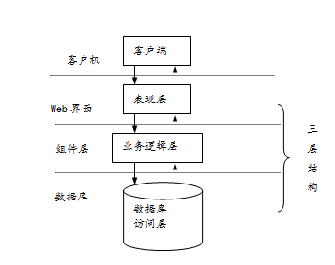

图3-1 系统总体结构图

## 3.1 功能模块设计

本电影票售卖系统的功能模块如3-2所示；分为三个大模块：普通会员模块、电影院管理员模块、系统管理员模块。其中普通会员包括：浏览电影列表、选择位置购票、修改个人信息、发表评论的权限，电影院管理员包括：添加电影、申请电影院、管理大厅、排期、管理订单的权限，系统管理员包括：添加电影资源并管理、管理用户权限、管理电影申请、管理电影院的权限。

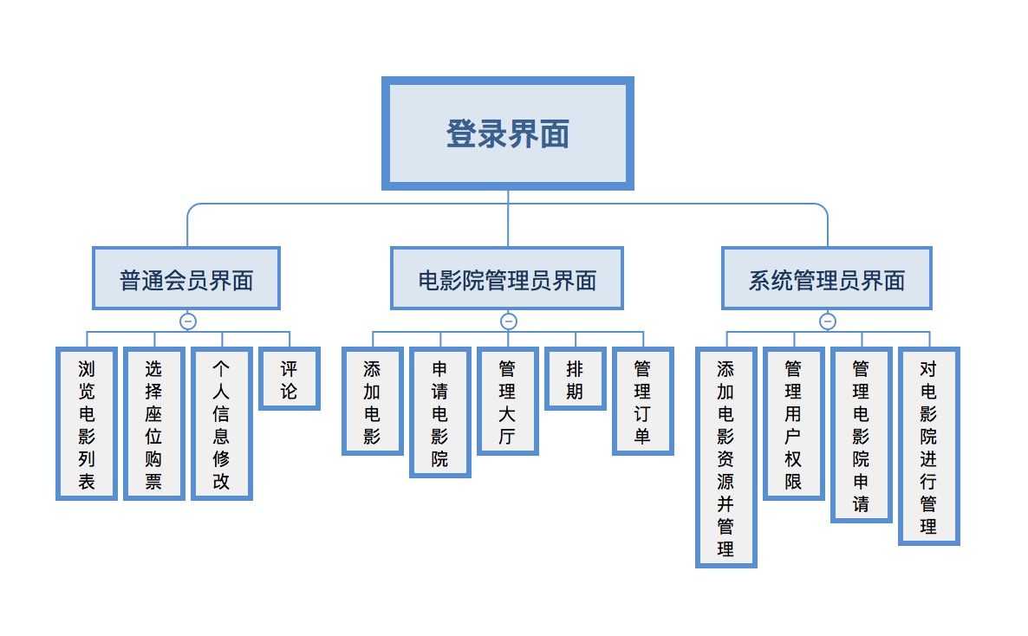

图 3-2 系统功能模块图

## 3.2数据库设计

本课程设计管理系统采用sql server 2014数据库，根据对本系统的分析，数据库中包含如下所示的8张表：管理员信息表（Admin\_info）、教师基础信息表（teacher\_info）、学生基础信息表（student\_info）、院系表（department\_info）、课程设计题目状态表（state）、课程设计题目信息表（subject\_bank）、选课情况信息表（subject\_year）、选题人数表（subject\_number）[17]。下面对每一张表进行详细介绍。

（1） 管理员信息表

该表被用于设计存放本课程设计管理系统中的管理员信息，表中字段三个：管理员工号（adminid）、管理员名字（name）、管理员密码（password）。其详细设计如表3-1所示：

表3-1 管理员信息表结构

|  |  |  |  |  |  |
| --- | --- | --- | --- | --- | --- |
| 字段名 | 数据类型 | 是否为空 | 是否主键 | 默认值 | 描述 |
| adminid | varchar(30) | No | Yes | 系统默认 | 管理员编号 |
| name | nvarchar(30) | YES |  | NULL | 管理员姓名 |
| password | varchar(30) | No |  |  | 管理员密码 |

（2）教师基础信息表

该表被用于设计存放本课程设计管理系统中的教师信息，表中字段八个：教师工号（teacherid）、教师的院系号（departmentid）、教师姓名（name）、教师个人密码（password）、教师的手机号码（telephone）、教师的电子邮箱（email）、教师职称（office）、教师的个人备注（comment）。其详细设计如表3-2所示：

表3-2 教师基础信息表结构

|  |  |  |  |  |  |
| --- | --- | --- | --- | --- | --- |
| 字段名 | 数据类型 | 是否为空 | 是否主键 | 默认值 | 描述 |
| teacherid | varchar(30) | No | Yes | 自动生成 | 教师的工号 |
| departmentid | varchar(5) | No |  |  | 教师的学院号 |
| name | nvarchar(30) | No |  |  | 教师的姓名 |
| password | varchar(30) | No |  |  | 教师的密码 |
| telephone | varchar(30) | Yes |  | NULL | 教师的联系电话 |
| email | varchar(50) | Yes |  | NULL | 教师的电子邮箱 |
| office | nvarchar(30) | Yes |  | NULL | 教师的职称 |
| comment | nvarchar(600) | Yes |  | NULL | 教师的自我介绍 |

（3）学生基础信息表

该表被用于设计存放本课程设计管理系统中的学生信息，表中字段八个：学生学号（studentid）、学生所在学院（departmentid）、学生姓名（name）、学生性别（sex）、学生密码（password）、学生电话（telephone）、学生的电子邮箱（email）、学生的备注（comment）。其详细设计如表3-3所示：

表3-3 学生基础信息表结构

|  |  |  |  |  |  |
| --- | --- | --- | --- | --- | --- |
| 字段名 | 数据类型 | 是否为空 | 是否主键 | 默认值 | 描述 |
| studentid | varchar(30) | No | Yes | 自动生成 | 学生的学号 |
| departmentid | varchar(5) | No |  |  | 学生的学院号 |
| name | nvarchar(30) | No |  |  | 学生的姓名 |
| password | varchar(30) | No |  |  | 学生的密码 |
| sex | char | Yes |  | NULL | 学生的性别 |
| telephone | varchar(30) | Yes |  | NULL | 学生的联系电话 |
| email | varchar(50) | Yes |  | NULL | 学生的电子邮箱 |
| comment | nvarchar(600) | Yes |  | NULL | 学生的自我介绍 |

（4）学院的院系信息表

该表被用于设计存放本课程设计管理系统中的学院信息，表中字段3个：学院号（departmentid）、学院名称（name）、学院信息备注（comment）。其详细设计如表3-4所示：

表3-4 学院信息表结构

|  |  |  |  |  |  |
| --- | --- | --- | --- | --- | --- |
| 字段名 | 数据类型 | 是否为空 | 是否主键 | 默认值 | 描述 |
| departmentid | varchar(5) | No | Yes |  | 学院编号 |
| name | nvarchar(30) | No |  |  | 学院名称 |
| comment | nvarchar(600) | Yes |  | NULL | 学院的学院介绍 |

（5）课程设计题目状态表

该表被用于设计存放本课程设计管理系统中的课程设计题目状态信息（往年，已提交、学校通过、学校不通过），表中字段2个：状态标示（flag）、状态表示名（name）。其详细设计如表3-5所示：

表3-5 课程题目状态表结构

|  |  |  |  |  |  |
| --- | --- | --- | --- | --- | --- |
| 字段名 | 数据类型 | 是否为空 | 是否主键 | 默认值 | 描述 |
| flag | char | No | Yes |  | 状态标示 |
| name | nvarchar(30) | No |  |  | flag状态名称 |

（6）课程设计题目信息表

该表被用于设计存放本课程设计管理系统中的课程设计题目的基本信息，表中字段七个：题目的编号（subjiectid）、题目对应的教师工号（teacherid）、题目对应的学院号（departmentid）、题目名称（name）、题目内容（content）、题目状态（flag）、备注信息（comment）。其详细设计如表3-6所示：

表3-6课程设计题目信息表结构

|  |  |  |  |  |  |
| --- | --- | --- | --- | --- | --- |
| 字段名 | 数据类型 | 是否为空 | 是否主键 | 默认值 | 描述 |
| subjectid | varchar(30) | No | Yes | 自动生成 | 题目的编号 |
| teacherid | varchar(30) | No |  |  | 题目对应的教师工号 |
| departmentid | varchar(5) | No |  |  | 题目对应的学院号 |
| name | nvarchar(30) | No |  |  | 题目名称 |
| content | nvarchar(600) | No |  |  | 题目的内容 |
| flag | char | No |  |  | 题目的状态标示 |
| comment | nvarchar(600) | Yes |  | NULL | 题目的备注信息 |

（7）选课情况信息表

该表被用于设计存放本课程设计管理系统中的选课情况，表中字段七个：题目的编号（subjiectid）、题目对应的教师工号（teacherid）、题目对应的学院号（departmentid）、选题的学生学号（studentid）、选题时间（year）、题目状态（flag）（教师是否同意选题）、备注信息（comment）。其详细设计如表3-7所示：

表3-7选课情况信息表结构

|  |  |  |  |  |  |
| --- | --- | --- | --- | --- | --- |
| 字段名 | 数据类型 | 是否为空 | 是否主键 | 默认值 | 描述 |
| subjectid | varchar(30) | No | Yes |  | 题目的编号 |
| teacherid | varchar(30) | No |  |  | 题目对应的教师工号 |
| departmentid | varchar(5) | No |  |  | 题目的学院号 |
| studentid | varchar(30) | No |  |  | 选题的学生的学号 |
| year | varchar(30) | No |  | 自动生成 | 选题时间 |
| flag | char | No |  |  | 题目是否被老师同意 |
| comment | nvarchar(600) | Yes |  | NULL | 题目的备注信息 |

（8）选题人数表

该表被用于设计存放本课程设计管理系统中的每个题目的选题人数情况，表中字段五个个：题目的编号（subjiectid）、题目对应的教师工号（teacherid）、题目允许选题的人数（allownum）、题目还可以选题的人数（surplus）、备注信息（comment）。其详细设计如表3-8所示：

表3-8选课人数信息表结构

|  |  |  |  |  |  |
| --- | --- | --- | --- | --- | --- |
| 字段名 | 数据类型 | 是否为空 | 是否主键 | 默认值 | 描述 |
| subjectid | varchar(30) | No | Yes |  | 题目的编号 |
| teacherid | varchar(30) | No |  |  | 题目对应的教师工号 |
| allownum | int | No |  |  | 题目允许选择的人数 |
| surplusnum | int | No |  |  | 题目还可以选择的人数 |
| comment | nvarchar(600) | Yes |  | NULL | 题目的备注信息 |

# 4 详细设计

本章包括对本课程设计管理系统各个模块的详细介绍：用户登录；不同用户根据权限显示的页面的功能不同：学生用户可以浏览课题信息、选课、退课、修改密码和个人信息等；教师用户可以查看课题信息、添加课题、查看选课情况、修改密码和个人信息等；管理员用户可以查看所有信息、可以增加老师、学生用户和修改自己密码等[18-19]。下面对每一部分进行详细介绍。

## 4.1用户登录模块

用户登录页面：系统用户通过输入此页面所需的信息来登录系统（用户名、密码和身份）。登录不成功会显示错误信息，登录成功的话会自动转到相应用户的界面。登录界面如图4-1所示。

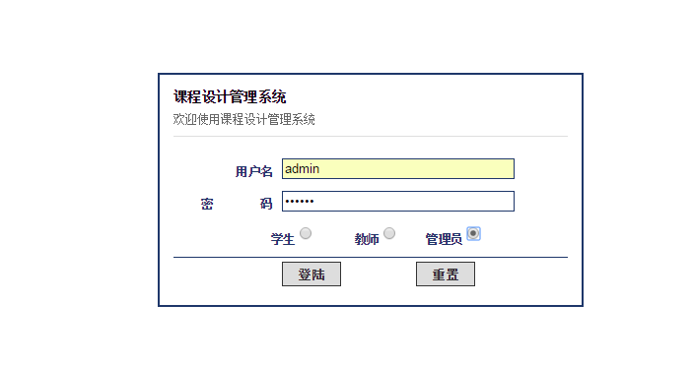

图4-1 用户登录界面

## 4.2管理员用户模块

管理员页面：可以查看并选择是否通过教师的课题信息；可以查看学生的选课信息；可以增加教师、学生信息；可以用excel表批量导入教师、学生信息；可以修改学生信息；默认弹出界面为审核课题界面[20]。

（1）管理员弹出的默认界面为审核课题界面，管理员可以在这个界面上查阅所有的课题信息并选择是否通过课题，页面功能如图4-2所示：

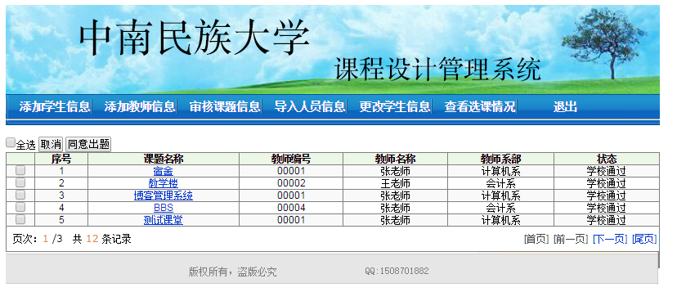

图 4-2 管理员页面（审核课题，默认页面）

（2）管理员用来添加学生信息的界面，可以向系统中添加学生信息（学号系统自动生成）。

页面功能如图4-3所示：

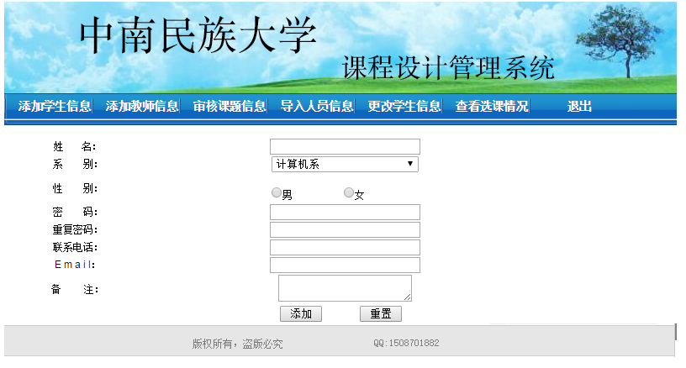

图 4-3 管理员界面（添加学生信息）

（3）管理员用来添加教师信息的界面，可以向系统中添加教师信息（教师工号系统自动生成）。页面功能如图4-4所示：

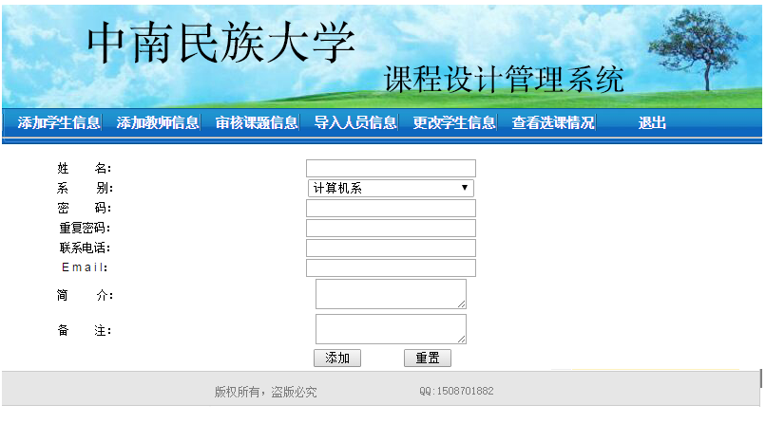

图4-4 管理员界面（添加教师信息）

（4）管理员用excel表（表内信息格式要正确）批量导入学生、教师信息的界面。界面功能如图4-5所示：



图4-5 管理员界面（用excel表批量导入学生、教师信息）

（5）管理员用来修改系统中学生信息的界面（学号不可修改）。界面功能如图4-6所示：



图4-6管理员界面（更改学生信息）

（6）管理员用来查看选课情况的界面，点击课题的名字可以查看课题的具体信息。页面功能如图4-7所示：



图4-7 管理员界面（查看选课情况）

## 4.3教师用户模块

教师页面：可以修改教师自己的个人信息和密码；可以查看课题情况（学校是否通过）、可以查看选课情况并决定是否同意、可以添加课题信息；可以浏览学院内的往年课题信息。默认弹出界面为个人信息修改界面。教师页面功能如图4-8~4-14所示：

（1）默认弹出界面为个人信息的查看和修改界面（工号和姓名，教师本人不可修改）。界面功能如图4-8所示：

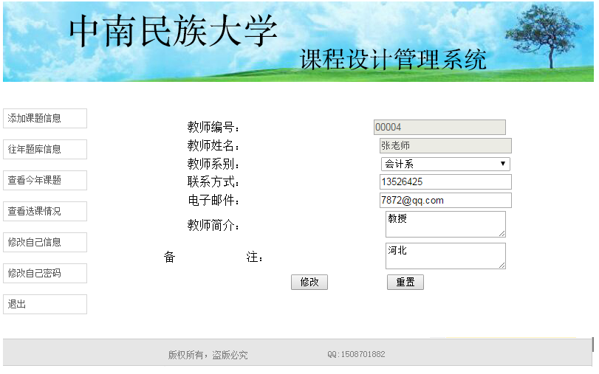

图4-8 教师界面（修改教师的个人信息，默认页面）

（2）教师修改自己密码的界面。旧密码要输入正确不然报错；同样的新密码前后要一致不然也报错。界面功能如图4-9所示：

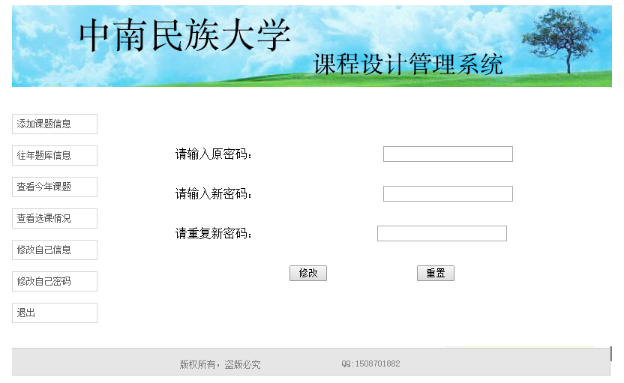

图4-9 教师界面（修改个人密码）

（3）教师用来查看自己已提交的课题信息的界面，可以点击课题名称来查看课题的详细信息。

页面功能如图4-10所示：

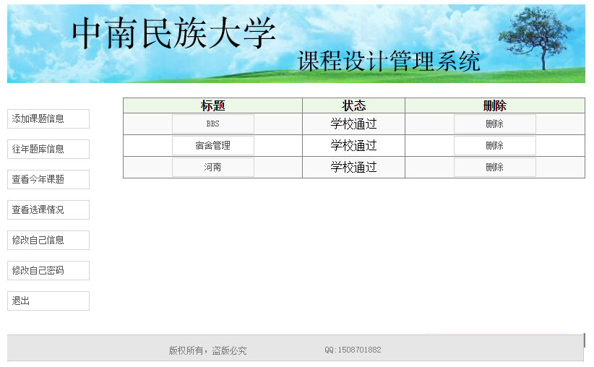

图4-10 教师界面（课题状态，学校是否通过）

（4）教师用来查看自己某个课题详细信息的界面。页面功能如图4-11所示：

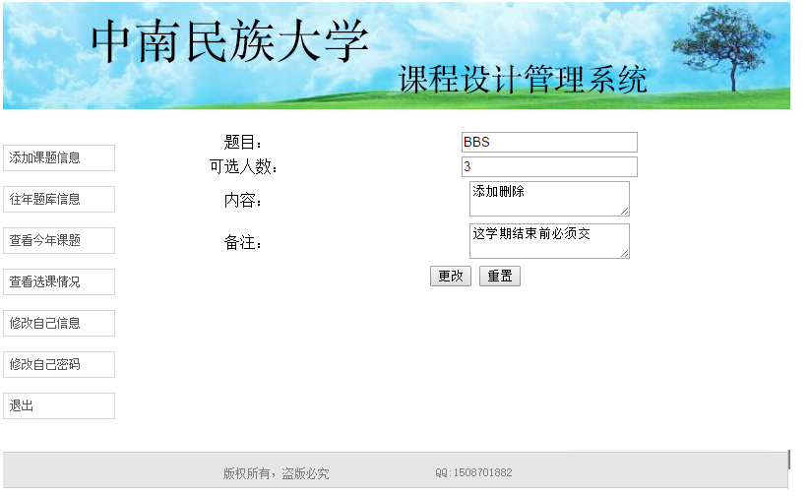

图4-11 教师界面（课题的详细信息）

（5）教师用来查看学生选题情况并决定是否同意学生选题的界面。页面功能如图4-12所示：

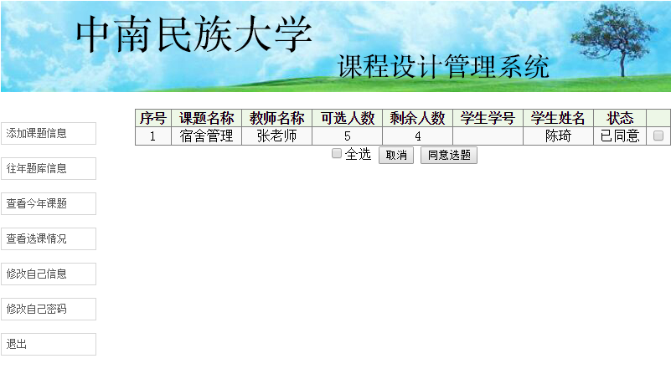

图4-12 教师界面（查看选课情况，是否同意）

（6）教师用来向学校提交新课题的界面。页面功能如图4-13所示：

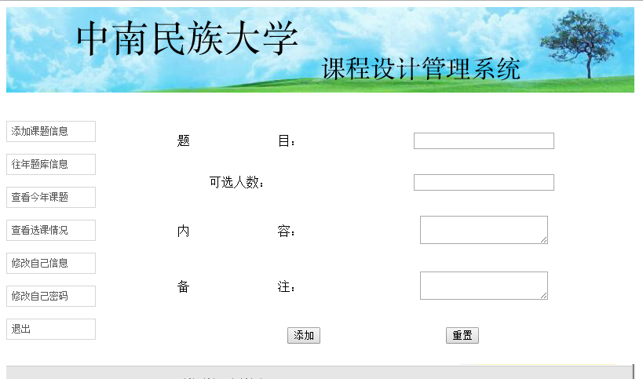

图4-13 教师界面（添加课题）

（7）教师用来查看自己学院的往年课题的界面。教师可以通过点击课题名称快速添加课题的界面。页面功能如图4-14所示：

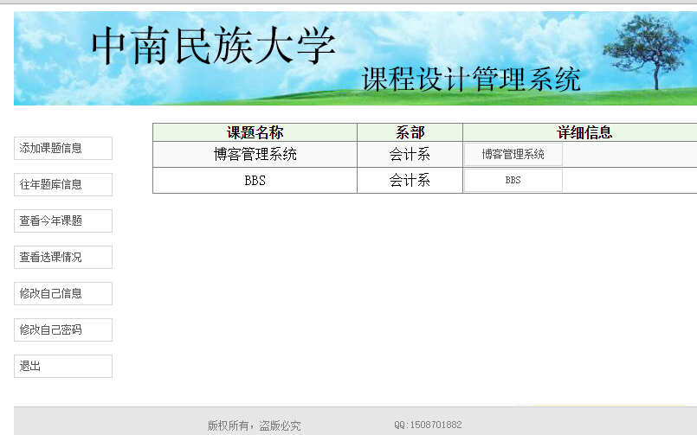

图4-14 教师界面（往年课题）

## 4.4学生用户界面

学生界面：可以修改学生个人信息和密码；可以查看课题信息并选课；可以查看选中课题信息并退选。默认弹出界面为课题信息界面。学生页面功能如图4-15~4-18所示：

（1）默认弹出界面为学生查看本学院课题信息的界面。学生可以点击课题名称来查看课题的详细信息。界面功能如图4-15所示：

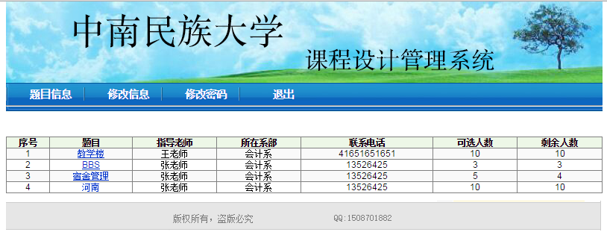

图4-15 学生界面（查看课题信息）

（2）学生选题界面。学生通过点击图4-15中的课题信息进入到选题界面。一个学生只能选择一个课题。页面功能如图4-16所示：



图 4-16 学生界面（查看课题具体信息并选课）

（3）学生查看个人信息的界面。学生可以在本界面修改个人信息。如果学生已选择课题，那么页面最下面就会显示已选择的课题信息（可退选）。页面功能如图4-17所示：

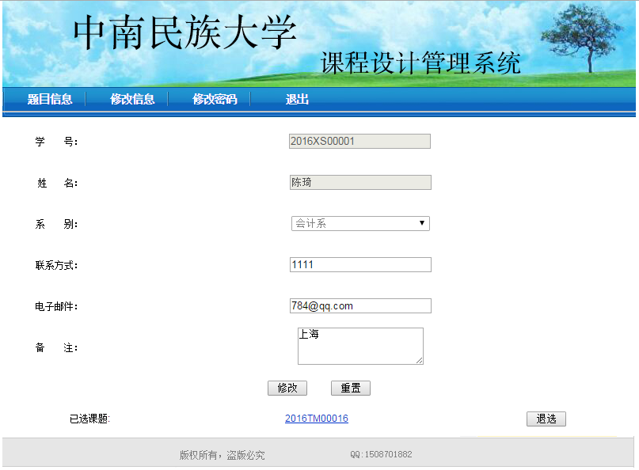

图 4-17 学生界面（个人信息修改，包括退课）

（4）学生修改自己密码的界面，功能和老师修改密码的界面相同。页面功能如图4-18所示:

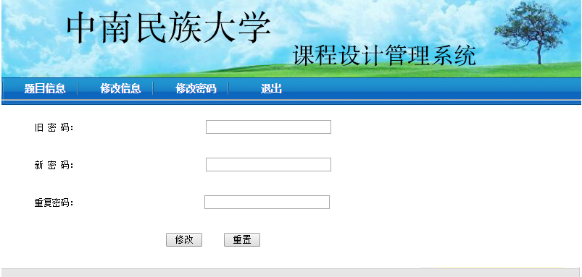

图4-18 学生界面（修改个人密码）

# 结论

经过了两个多月的毕业设计制作，该系统的框架已经搭起来了，但还有很多功能需要去完善，比如：课程设计的网上提交和线上评价。因为这个涉及到网页动态搭建各种代码环境，还要有相应的检测系统，由于水平问题，目前没有能力做到，只是实现了课程设计系统中比较简单的功能，不过以后会向这方面努力的。

本系统大致实现了初始设计时理想的功能：教师和学生可以通过系统实现互动。不过本系统总体上还是以教师为主导，学生只能比较被动的选题；以后要向更开放的模型完善：学生可以与教师交流参与拟题，比如向老师提供题目意向。

通过这次的毕业设计，重新复习了SQL数据库的操作，再次实际学习了数据库的关系设计；并学习了c#语言和简单的网页制作。收获很多。 通过实地操作再次深刻的认识到动手能力的重要；在书本上学的时候感觉很简单，但实际操作中会因为比如：平台环境搭建错误，写错语言逻辑（一般为判断条件）时就会抓瞎，无从下手；因为自己对这些语言啊，平台啊实际操作的不多，对它们的运用不熟悉，所以碰到了很多问题，在这里要感谢同班的黄振兴和陈奇同学，给了本人很多指导意见。

# 致 谢

在这里本人要感谢指导老师；我是在春招的时候找到的工作，然后一边在公司实习一边写毕业论文，时间很紧张，压力也蛮大的；是老师给了我论文上的很多指导，并对我进行鼓励和安慰，我的论文和毕业设计才得以顺利完成。由于我们没有在学校上过网页制作的课，所以刚开始做论文时有无从下手的感觉，是在吴老师的指导下一边查资料一边写的情况下完成的这次毕业设计。

在这个要毕业的时间段，我在这里对所有教过我的老师表示感谢，谢谢你们在大学里的教导，让我的大学生活很充实。

# 参考文献

[1] 李雪兰.让Moodle走进课堂，使语文课堂更具活力[J].师道：教研,2012,(3):80-81.

[2] 刘潇.基于网络资源的院级在职研究生在线课程管理与设计[J].科技资讯,2011,(31):205-205.

[3] 谢希仁．计算机网络[M]．第六版．北京：电子工业出版社，2013：112-183.

[4] Walter Savitch.C++程序设计语言[M]．周靖．第八版．北京：清华大学出版社，2012：207-245.

[5] 姬莉霞．HTML5+CSS3网页设计案例教程[M]．北京：科学出版社，2013：22-110.

[6]刘华敏．SQL SERVER数据库在ASP开发的学生管理系统中的应用[J]．广东技术师范学院学报,2015,36(5)：125-127.

[7] 王珊,萨师煊．数据库系统概论[M]．第四版．北京：高等教育出版社，2006：169-260.

[8]董大伟．基于VFP的学生成绩管理系统的课程设计[J]．消费电子,2013,(16)：60．

[9]王颖,陈林林．C语言课程设计与分析[J]．科技信息,2011,(24)：227．

[10]刘辉,焦铬．师生信息管理系统的开发与设计[J]．甘肃科技,2014,30(11)：27-28．

[11] 李玲,邱发林.工程力学课程设计信息管理系统的分析与研究[J].消费导刊,2010,(5):126.

[12] 谢美意.数据库课程设计的改革与探究[J].当代教育理论与实践,2014,6(3):38-40.

[13] 孙玉霞.数据结构课程设计实例探讨之图书管理系统设计[J].科技信息,2011,(24):215.

[14] 王丽娜.课程设计周在Access教学过程中的巧妙设计[J].现代计算机,2012,(4):56-58.

15] 孙玉霞.数据结构课程设计实例探讨之图书管理系统设计[J].科技信息,2011,(24):215.

[16] 吴杰锋.网络课程中学习管理系统的设计与制作[J].广州广播电视大学学报,2005,5(4):10-14.

[17] 程友林.本科实验教学过程网络化管理系统建模与实现[D].武汉理工大学硕士论文,2013:7-23.

[18] 唐英．模块化课程设计教学管理系统的设计与研究[D]．湖南大学硕士论文．2012：26-31．

[19] 龚云卿.一个面向中小企业的在线培训系统的设计与实现[D].北京大学硕士论文,2011:6-23.

[20] 高艳萍.《网页学城》专题学习网站管理系统的设计[D].华中师范大学硕士论文,2004:7-23.